**Op weg met Hem, op weg naar Hem …**

**Openingslied (3x)**

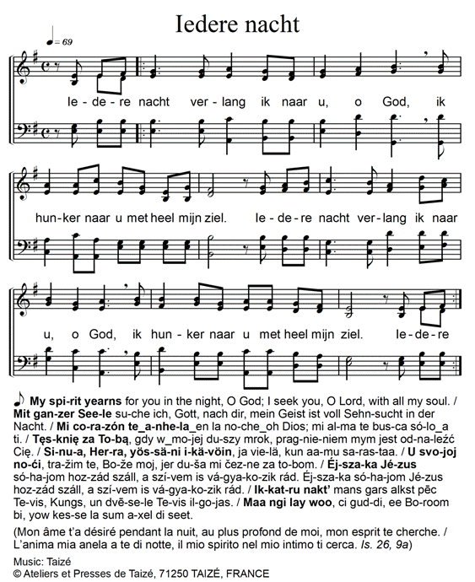

**Openingsgebed (alternerend)**

Laat mij U zoeken, Heer.

elke dag opnieuw

te midden van de dingen

te midden van de mensen.

Laat mij U vinden, Heer,

die bron en eindpunt zijt

van mijn bestaan,

U die uit liefde mij

tot liefde hebt gewekt.

Laat mij U vinden, Heer,

diep in de stilte

van mijn eigen wezen,

maar ook in iedere mens

die U mij laat ontmoeten.

Laat mij U vinden, Heer,

in dit gebed,

in dit samenzijn

en elke dag opnieuw. Amen

**Overweging: Als je op weg gaat…**

Toen Jezus met hen de warmte van zijn vriendschap

en de diepte van zijn levensbron had gedeeld,

stuurde Hij zijn leerlingen de weg op.

Hij zei:

‘Als je op weg gaat, heb dan vooral oog en oor

voor wie klein is, verloren en gebroken.

Loop op het ritme van de traagste,

draag wie moe is, troost wie droef is,

groet wie eenzaam is.

Deel jezelf zonder er iets voor te vragen.

Als je op weg gaat, neem dan geen geld mee,

neem niets mee om indruk te maken

of om macht te hebben over anderen.

Aan mijn aanwezigheid heb je genoeg.

Als je op weg gaat, wens ieder die je ontmoet, vrede toe

en maak de vrede waar in je eigen hart,

zodat je vanuit je vrede kan delen met je tochtgenoten.

Als je op weg gaat, zal niets je bespaard blijven.

Als je doet wat ik zeg, zullen ze je uitlachen, je naïef vinden,

ze zullen je aan de kant zetten, aanklagen.

Dat hebben ze ook met mij gedaan.

Als je op weg gaat met mij, zullen ze ook jou vinden.

Als je op weg gaat, wees maar niet bang.

Elk haar op je hoofd is geteld.

Ik zal bij je zijn onderweg.

Zoals mijn Vader mij de hele weg gedragen heeft,

dwars door de dood heen, zo zal ik ook jou dragen,

vandaag en altijd.’

(Uit “Adem halen, de wereld rond.” Uitgave van Broederlijk Delen.)

**Naar psalm 25 (C. Leterme)**

God, naar Jou gaat mijn verlangen.

Mijn God, op Jou vertrouw ik: ontgoochel me daar niet in.

Laat mijn vijanden me niet uitlachen.

Wie op Jou hoopt, wordt nooit ontgoocheld;

wie achteloos ontrouw is, wordt ontgoocheld.

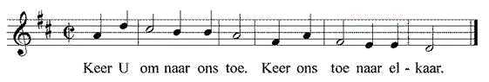

Leer me je wegen kennen, God, de paden zien die Jij me wijst.

Wijs me de weg van je trouw

en leid me volgens je woord,

want Jij bent de God die me redt.

Op Jou blijf ik hopen - elke dag opnieuw.



God, bewaar je zorg, je goedheid:

ze vinden hun fundamenten in de eeuwigheid.

Denk niet aan wat ik verkeerd deed in mijn jeugd,

denk niet steeds aan mijn dwalingen,

maar zie me aan in je liefde.



Zie om naar me, zorg voor me, want ik ben eenzaam en ellendig.

Mijn hart is beklemd - geef me ruimte,

een uitweg uit wat me pijn doet. …

Zie mijn gekweldheid, mijn nood, vergeef me al mijn zonden.

Zorg voor mijn leven, bewaar me, laat me niet ontgoocheld worden:

bij Jou mag ik toch beschermd zijn.

Ik blijf naar Je uitzien, vol hoop.

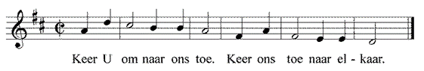

Eer aan de Vader, …

**Psalm 117 (naar Hans Bouma)**

*Altijd weer*

*schept Hij ruimte voor ons.*

Nooit verslapt zijn aandacht.

Zijn mensen,

zijn kostbare, onvervangbare

mensen zijn wij.

*Altijd weer*

*schept Hij ruimte voor ons.*

Tot in eeuwigheid

gelooft Hij in ons,

hoopt Hij op ons,

heeft Hij ons lief.

*Altijd weer*

*schept Hij ruimte voor ons.*

O volken,

wordt één lofzang voor Hem,

brengt Hem uit alle macht uw hulde

*Altijd weer*

*schept Hij ruimte voor ons.*

**Uit het evangelie volgens Johannes**

Jezus zei: “Ik ben de Weg, de Waarheid en het Leven. Niemand komt tot de Vader tenzij door Mij. Als jullie Me zouden kennen, zouden jullie ook mijn Vader kennen. Nu reeds kennen jullie Hem en zien jullie Hem.’

**Lied in verbondenheid met Maria**

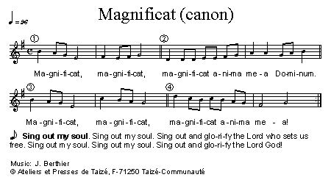

**Voorbeden**

Als we de goede richting kwijt zijn

*help ons weer op weg, Heer.*

Als we geen toekomst meer zien

*help ons weer op weg, Heer.*

Als we onszelf niet meer begrijpen

*help ons weer op weg, Heer.*

Als we moedeloos en zonder veerkracht zijn

*help ons weer op weg, Heer.*

Als het kil is in ons hart

*help ons weer op weg, Heer.*

Als we dreigen stil te blijven staan

*help ons weer op weg, Heer.*

Als we geen smaak meer vinden in het leven

*help ons weer op weg, Heer.*

Als we de stem van ons hart niet meer horen

*help ons weer op weg, Heer.*

Als we de stem van de ander niet meer horen

*help ons weer op weg, Heer.*

Als we uw belofte van barmhartigheid vergeten

*help ons weer op weg, Heer.*

**Onze Vader**

**Zegenwens**

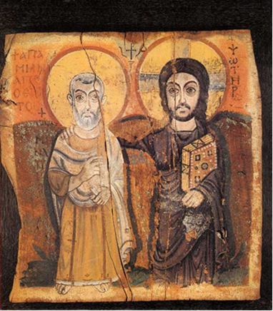De Heer zij vóór je

om je de juiste weg te wijzen.

Hij zij achter je

om je in zijn armen te sluiten

en je te beschermen tegen gevaar.

De Heer zij onder je

om je op te vangen als je valt

en je in zijn handen te dragen.

De Heer zij in je

om je te troosten bij verdriet.

De Heer omgeve je

als een beschermende muur en als een mantel om je heen.

De Heer zij boven je

om zijn zegen op je te laten rusten.

Zo zegene je de Heer, vandaag en morgen en in eeuwigheid,

in de naam van de Vader en de Zoon en de heilige Geest.

Amen.